La sacralización de la vida cotidiana. Consumo ritual de miniaturas en la feria de Alasitas.

CIRCOSTA, Carina / UBA-UNA - circocircosta@hotmail.com

Eje: Reflejo de los cambios sociales y culturales a través del consumo.

Tipo de trabajo: ponencia
- Palabras claves: Alasitas – miniaturas – consumo ritual
- Resumen
La fiesta-feria de Alasitas es una ceremonia de origen andino que se realiza en la Ciudad Autónoma de Buenos Aires (CABA) hace casi dos décadas, como resultado de la migración boliviana. Allí se compran miniaturas con el fin de adquirir bienes y prosperidad para el ciclo anual que se inicia cada 24 de enero. Estos objetos, se exhiben en las casas y negocios como piezas preciadas o se llevan en carteras y billeteras como elementos benefactores. En la fiesta se hacen presentes prácticas religiosas andinas antiguas que se fueron reelaborando a lo largo de la historia, donde el consumo de las miniaturas está regido por el un tipo de pensamiento que, si bien fue configurado en un ámbito rural y ancestral, continúa regulando los ciclos vitales de la experiencia urbana. Al mismo tiempo, las miniaturas demandan un tratamiento especial, connotando la vida diaria como una experiencia sagrada y ritualizando el proceso de producción capitalista en clave del discurso tecnológico andino.
- Alasitas y el Ekeko a través de la historia
Para historizar Alasitas uno de los obstáculos que afrontamos fue la inespecificidad al respecto de los orígenes de la fiesta-feria, tanto a nivel espacial y temporal, debido a la existencia y gran divulgación de escritos de carácter literario y folclórico, que replican leyendas y supuestos que no se han podido constar. La fiesta-feria de Alasitas y el Ekeko han sido, hasta mediados del siglo XX, objeto de estudio de historiadores, literatos y folklorólogos (Villamil, 1926; Paredes, 1936; Posnasky; 1942); hasta la edición del texto Tunupa y Ekako: Estudio arqueológico acerca de las efigies precolombinas de dorso adunco, que el arqueólogo Carlos Ponce Sanjinés editó en 1969. Este texto fue referencia indiscutida para futuras investigaciones (Cáceres Terceros, 2002; Mendoza Salazar, 2004; Cavour, 2011; Paredes Candia, 2016), pero el problema es que estos análisis plantean la presencia de Alasitas y el Ekeko en épocas prehispánicas, siendo un relato que proviene de una tradición construida en base a datos sin evidencia, leyendas y presupuestos que se han fijado por su reiteración, pero que no han sido constatados ni revisados.
Lo cierto es que los antecedentes de esta celebración, ligada al intercambio de miniaturas, se sitúa en el altiplano andino en tiempos mucho más antiguos que la configuración de las fronteras nacionales de Bolivia y Perú. Esta situación generó tensiones entre ambos países que se disputan el origen, y fue el puntapié que dio motivó el desarrollo de nuevas investigaciones históricas que buscan dar sustento a la hipótesis del origen de la celebración en uno u otro país y que han explicado los cambios y nuevas significaciones que han adquirido la Alasitas en el proceso histórico y en el contexto capitalista y globalizado (Martínez, 2011; Illatarco, 2012; La serna Salcedo, 2013; Castillo Vacano, 2014) Golte y León Gabriel, 2014; Oro Rodríguez, 2017).
Por su parte, las fechas de festejo Alasitas se fue diversificado a lo largo tiempo, en la medida en que también la difusión de la venta de estas artesanías se fue incluyendo en celebraciones que se incluyen en el santoral cristiano y otras que guardan fuertes relaciones con rituales andinos indígenas, en los que también participan la creación de miniaturas. En este sentido, son relevantes como antecedentes de esta investigación los aportes que desde la antropología han analizado el uso y la función de las miniaturas (Allen, 1987; Stenrud, 2010). Estos estudios son pertinentes también porque abordan el tema atendiendo a su significado y función en relación a la cosmovisión andina y las ontologías que se crean en ese sistema de pensamiento, siendo este un eje fundamental para nuestro estudio. Por esta razón, son fundamentales los aportes de los diversos autores que, desde la antropología, el floklore y la historia del arte han abordado el análisis de las miniaturas en el mundo andino (Quiroga, 1929; Van Kasell, 1989; Mcewan y Van de Guchte, 1993; Sillar, 1997, Manríquez, 1999; Bugallo, 2010; López,et al, 2014; Mignone, 2015; Cereceda; 2020). Algunos de estos textos funcionan asimismo como plataforma teórica a partir del cual nos acercamos al estudio de las miniaturas de la feria de Alasitas, atendiendo a la función y agencia (Gell; 1998) que adquieren según la ontología que los objetos adquieren en el pensamiento andino (Allen, 1987; Salomon,1998; Stenrud; 2010; Bovisio, 2011). Ante este panorama buscamos aportar información y un estudio crítico sobre ésta abordando en el cruce de la historia y la antropología del arte a esta celebración que comenzó a realizarse en esta ciudad a partir de la importante migración boliviana. Asimismo, buscamos sumar al análisis profundo y pormenorizado sobre los diversos tipos de miniaturas que se involucran en este ritual, atendiendo sus aspectos formales, iconográficos y funcionales.

- Alasitas desde Andes a CABA
Alasitas es un ritual que se generó en la zona aledaña del lago Titicaca en el altiplano andino, y por ello se ha desarrollado fuertemente en las ciudades cercanas a esa zona: Puno y La Paz fundamentalmente, pasando luego a difundirse por otras ciudades andinas y de otros países latinoamericanos en los cuales se encuentran colectividades de migrantes bolivianos, tales como Venezuela y Argentina. Atentos a la diversidad de contextos en las que se realiza la fiesta-feria en la actualidad, podemos anotar que todas ellas se realizan en diversas fechas, insertas en un calendario festivo en el cual queda manifiesto el solapamiento de los rituales andinos con los de origen cristiano. En algunas oportunidades se asocia o se adosa a rituales destinados al culto a los cerros sagrados-apus (ej Qoyllurit´i en Cuzco, Perú); otras veces se incluyen en celebraciones del calendario cristiano (ej. Día de la Virgen de Copacabana en Bolivia), y otras adquiere un carácter más cultural-comercial (ej. Alasitas de la ciudad de la Paz, Bolivia). Esta última es la más próspera siendo uno de los epicentros más prolíferos, y desde allí se trasladó a CABA junto con el proceso migratorio, y es por ello que asumimos a la celebración paceña, realizada cada 24 de enero en el día de Nuestra Señora de La Paz, como el antecedente de nuestros casos de estudio.
Así, mediante los procesos migratorios ha llegado a espacios como CABA, una ciudad cosmopolita y sin tradición andina, en la que se insertan prácticas culturales indígenas que pueden ligarse con la ritualidad prehispánica. Las celebraciones de CABA tienen como antecedente a su par paceña, si bien es mucho menor en relación a la magnitud de puestos de su par paceña asi como en extensión siendo que aquí se realiza en una sola jornada en La Paz durante quince días (imagen 1).

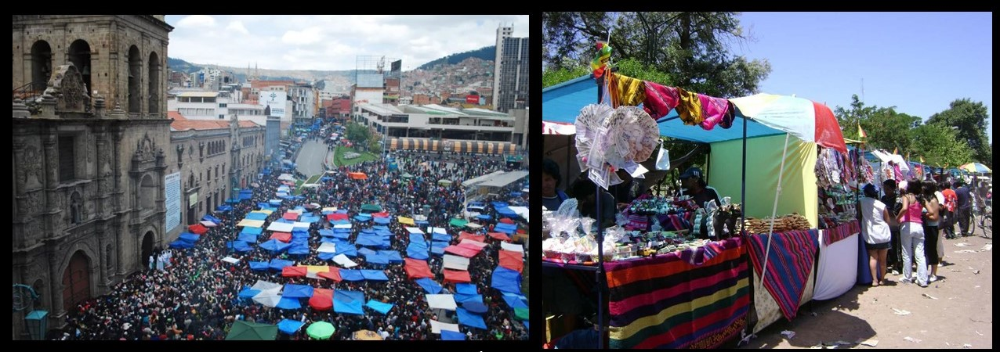
Imagen 1. Izq. Fiesta de Alasitas en La Paz. Der. Fiesta de Alasitas de parque Avellaneda, CABA.

En el mundo contemporáneo la circulación de estas piezas se consuma en la transacción de la compra venta, siendo una dinámica que prevalece en todas las celebraciones, tanto en aquellos casos donde el evento se realiza bajo la lógica de la feria-fiesta comercial más ligados a ámbitos urbanos, así como en otros casos en los que las alasitas se encuentran ligadas e incorporadas a ceremonias de veneración de los apus (cerros tutelares) y entidades sagradas prehispánicas (Allen, 1987; Stenrud, 2010), conviviendo con otras situaciones y objetos rituales.
La fecha exacta del inicio de las celebraciones de Alasitas en esta ciudad es incierta, pero ronda entre 1994 y 1997, estos primeros eventos se realizaron en el interior de espacios privados frecuentados por la colectividad boliviana, como clubes y restaurantes. Con el devenir del tiempo se fue diversificado tanto en versiones como en espacios de realización, encontrando varios epicentros centralizados en la zona sur-oeste de la ciudad: espacio ceremonial de la wak’a de parque Avellaneda de Av. Directorio y Lacarra; parque Indoamericano de Av. Escalada y Castañares, trasladada luego a una zonas aledañas en la intersección de las calles Compostela y Mozart y más tarde a Av. Santander y Mozart, en Villa Soldati; la plaza de los Mataderos de Av. Directorio y Lisandro de la Torre; el Centro comercial de la calle José León Suarez en Liniers y el Club 6 de agosto en Av. Ana Maria Janner y Portela en Flores Sur. Cada una de ellas ha tenido su historia y desarrollo, y si bien las artesanías que hacen a lo específico de la Alasitas están bastante estandarizadas en todas las celebraciones, el contexto de cada fiesta-feria, el accionar de los organizadores y los eventos realizados durante la jornada, marcan la diferencia. Es por ello que en nuestro trabajo vamos a ocuparnos del estudio de las celebraciones de Parque Avellaneda (imagen 2) y Villa Soldati (imagen 3). Estas celebraciones fueron seleccionadas por tratarse de los que cuentan con mayor antigüedad, mayor envergadura en su organización y mayor popularidad en tanto cantidad de asistentes y puestos de feriantes. Pero también nos interesa generar un contrapunto entre ellas ya que, a partir de la organización general, la realización de programas artísticos-culturales y la relación con las autoridades, agentes administrativos y miembros de la iglesia católica, se generan discursos sobre a identidad boliviana-originaria y/o migrante tan interesantes como complejas.

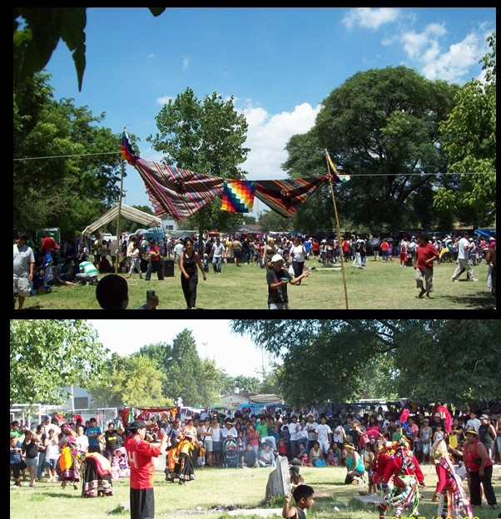
Imagen 2. Fiesta de Alasitas en la wak´a de parque Avellaneda. Foto: Carina Circosta, 2010.

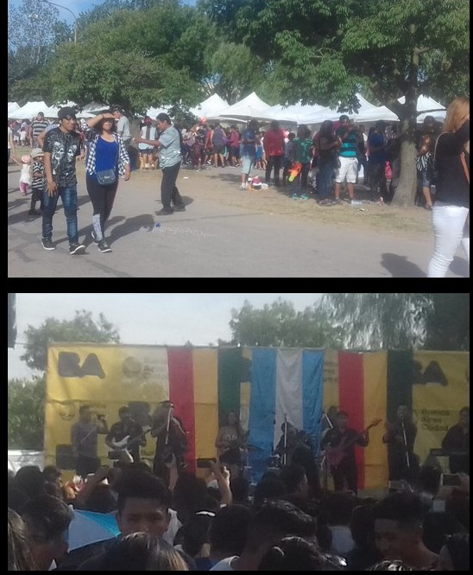
Imagen 3. Fiesta de Alasitas en Villa Soldati. Foto: Carina Circosta, 2018.

En este contexto, si tenemos en cuenta el grado de atención y participación entre argentinos y migrantes de otros países latinoamericanos, la celebración de Alasitas es una de las actividades más importante en términos de convocatoria y de proyección positiva de la colectividad boliviana en CABA. Aunque esto no quita que las fricciones sean constantes, ya que se generan tensiones entre los actores que la realizan y las entidades gubernamentales, las fuerzas de seguridad y con la comunidad en general. Incluso, no existe un discurso unificado entre las agrupaciones que organizan las fiestas-ferias, así como hay disputas hacia el interior de los mismos grupos, demostrando que la construcción de la tradición es dinámica y transcultural, y que las estrategias para definir sus prácticas pueden ser renovadoras o conservadoras, esencialistas o modernizadoras, masivas o minoritarias. Entre los dos casos testigos que abordamos, Alasitas en el espacio de la wak´a del parque Avellaneda y Alasitas promovida por los artesanos del parque Indoamericano en Villa Soldati, encontramos semejanzas y divergencias cuyo análisis nos permitió visualizar la manera en que cada grupo promotor configura la idiosincrasia del ritual y los vínculos expansivos que la celebración fue teniendo “hacia afuera” de la colectividad. Nos interesó enfatizar que en torno a las celebraciones de Alasitas en CABA se crea un proceso en donde las categorías de migrante/boliviano e indígena/originario a veces se superponen y a veces se diferencian, implicando la simultaneidad de prácticas y temporalidades ancestrales y modernas; esto genera un nuevo discurso y una nueva forma de entender y vivir lo originario desde la actualidad.
Uno de los ejes destacados tiene que ver con el uso y manejo del espacio público. Entendemos que, en este contexto, la externalización de la fiesta, que pasó de ambientes privados y propios de la colectividad al espacio público, adquiere una connotación política importante. En CABA, a diferencia de La Paz donde la celebración está en manos del estado, la organización es autogestiva y las relaciones con el gobierno municipal están marcadas por constantes tensiones y negociaciones en tanto vienen a generar un “cuestionamiento de los vínculos del sujeto con la polis” (Grüner, 2001: 29) cuando buscan incorporar prácticas culturales andinas en plena ciudad. En los dos casos que analizamos se realizaron acciones para poder actuar dentro de un marco regulatorio, legalizado y legitimante, pero las características que marca el ritmo de cada una son bastantes divergentes.
Ambas celebraciones comenzaron a realizarse en el espacio público en 2004. El Centro Cultural Autóctono Wayna Marka, (CCAWM) venía realizando la celebración desde finales de la década de 1990 en un restaurante de la colectividad boliviana y, habiéndose convertido en actores culturales del Complejo Cultural Chacra de los Remedios (CCCR), fue partícipe de la gestación de la wak’a del parque Avellaneda, espacio ceremonial de los pueblos originarios en el cual comenzó a realizarse la fiesta-feria. Por su parte, en Villa Soldati, Alasitas ese inició de manera informal en el marco de una feria comercial en el parque Indoamericano. En 2006 los organizadores lograron la personería jurídica de los feriantes de miniaturas aglutinados como “Asociación de artesanos, artistas y vendedores del parque Indoamericano” pero, insertos en el proceso de desalojo y urbanización de dicho parque, a partir de 2014 se les asignaron diversas localizaciones en zonas aledañas hasta lograr la ubicación actual en la calle Santander entre Mozart y Santiago de Compostela.
La fiesta necesita contar con un espacio físico para el montado de los puestos de venta, servicios y sahumado, escenarios para la programación de espectáculos, expendio de comida y bebida, situación que implica la necesidad de conseguir permisos y acatar la legislación local. La modalidad que cada agrupación adoptó en su vínculo con el gobierno de la ciudad fue determinante, determinando que la fiesta-feria de la wak´a dejara de celebrarse a partir de 2018. Tras la suspensión, comenzó a tomar preponderancia la de Villa Soldati que, mientras sigue disputando su vuelta al interior del parque Indoamericano, logró cierta legitimación institucional al ser incluía en el ciclo “Buenos Aires Celebra” organizado por el gobierno de la ciudad.
Estas posturas vienen de la mano de las diferentes maneras en que cada agrupación re-tradicionalizó Alasitas en el proceso migratorio que consolidaron en CABA. Remarcamos aquí que ninguno de los organizadores lo había sido en un su lugar de origen y que en este contexto asumieron el rol de encargados de reponer y enseñar la celebración tanto a sus propios paisanos provenientes de ciudades donde no es costumbre realizar este ritual, así como a argentinos y migrantes de otros países latinoamericanos que comenzaron a participar de la fiesta. En las dos fiestas, con el correr de los años se redujo la venta de objetos que no tuvieran que ver con Alasitas y en ambas se buscó regular el expendio y consumo de alcohol entre los participantes. No obstante, notamos que en Villa Soldati la celebración tiene un matiz más mestizo y comercial, mientras que en la de wak’a se enfatizaban los aspectos culturales y tradicionales, encargándose expresamente en hacer una lectura del ritual en clave indígena o de reconstrucción étnica. En el espacio de la wak’a se movilizaba una reconstrucción étnica que buscaba vigorizar lazos comunales tensionando los límites de las identidades nacionales e integrarse haciendo valer derechos ancestrales que iban desdibujando la categoría de migrante boliviano. Mientras que la celebración de Villa Soldati se posiciona en la tradición boliviana y ejerce desde allí acciones para lograr un fortalecimiento social y económico para la colectividad, creando instancias de inclusión en el marco que habilita el estado municipal.
Nos interesa particularmente el caso de la wak’a porque el ritual de Alasitas involucra la búsqueda de una redefinición de la identidad étnica-boliviana-americana, aprovechando el contexto migratorio y la posibilidad de retradicionalizar el ritual. Entendemos que el recorrido realizado por el CCAWM puede ser contextualizado dentro del proceso de re-emergencia indígena (Bengoa, 2000), en el cual se genera una dinámica donde son los mismos actores originarios los que toman la palabra y ubican en el centro de las demandas la condición étnica, cuestionando incluso los constructos teóricos que los categorizan. Este enfoque descarta el concepto del “indio” cristalizado en un pasado tradicional inamovible para dar paso al estudio de los procesos de etnogénesis de los diversos grupos indígenas. No se trataría de un rescate esencialista del pasado sino de un proceso que articula lo heredado y las coyunturas históricas de cada grupo particular. Vale decir que se construye un nuevo discurso identitario que permite tender un
puente entre las culturas tradicionales, que son las que “saben” y las culturas indígenas urbanas que son las que “recuerdan” […] Se trata de una “lectura urbana” de la tradición indígena, realizada por los propios indígenas, en función de sus intereses y objetivos indígenas, es por ello que se trata de un discurso de identidad étnica arraigado profundamente en la tradición, pero con la capacidad de salir de ella y dialogar con la modernidad […] Se produce una cultura indígena apropiada a la nueva etapa de modernizaciones que vienen los países latinoamericanos” (Bengoa, 2000: 128-9)
La propia configuración del ser indígena está cargada de una serie de conflictividades que repercuten también hacia el interior del grupo promotor ya que se pone en juego también la puja por demostrar y legitimar ciertos saberes heredados e imponer valores.

- Las miniaturas de Alasitas desde la cosmovisión andina

Para fundamentar que la fabricación, circulación y uso ritual de miniaturas fue una práctica pan-andina, sostenida desde tiempos muy antiguos, hemos realizado un exhaustivo relevamiento de piezas en miniatura que abarca un arco histórico comprendido entre el siglo XI 1000 ac. al presente (imagen 4-5). Basándonos en evidencia arqueológica y fuentes coloniales pudimos trazar un panorama sobre los posibles usos y contextos rituales en las que funcionaron estas piezas, a la vez que diversos registros etnográficos de la zona sur andina de Bolivia, andes peruanos y NOA nos permitieron demostrar la presencia sostenida de rituales que involucraron miniaturas en tiempos republicanos y contemporáneos. A partir de ello, podemos a vincular a las artesanías de Alasitas con una práctica ritual que hunde sus orígenes en el mundo prehispánico y trazar filiaciones directas e indirectas entre las éstas y las miniaturas prehispánicas.

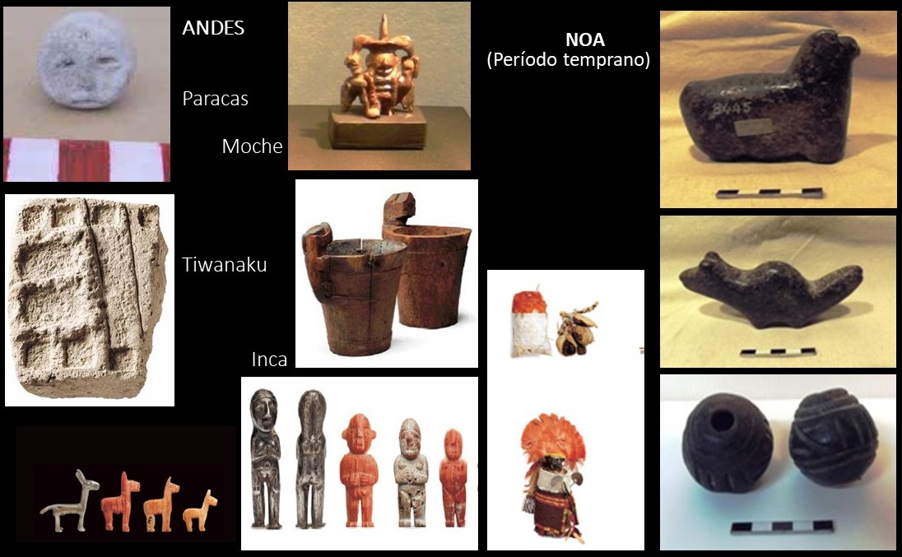
Imagen 4. Miniaturas de diversos contextos y culturas prehispánicas.

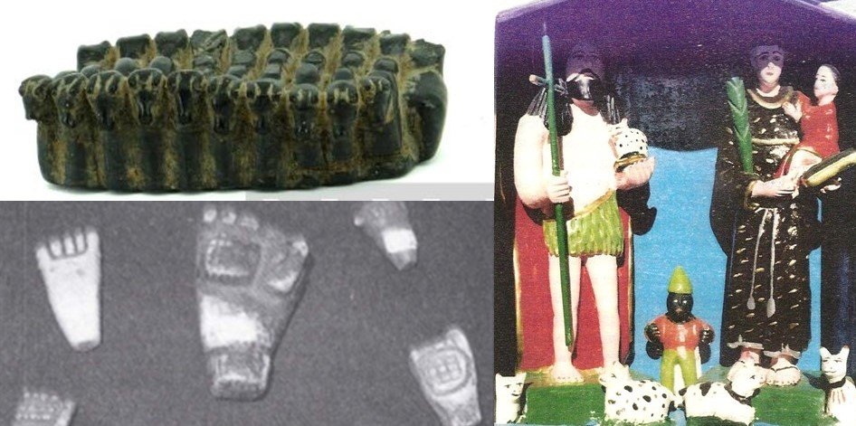
Imagen 5. Iz/arriba. Illa chacra, 1900 (https://mali.pe/). Iz/abajo: Amuletos, siglo XIX (Pino Jordán, 2010).
Derecha. Illas en retablo del NOA (Bugallo, 2010)

Durante la Alasitas se compran las miniaturas de aquello que se desea conseguir durante el año que se inicia, objetos que se asocian a la prosperidad personal y familiar: necesidades básicas de subsistencia como alimento, trabajo y salud. Estas artesanías se configuraron al ritmo de la historia y por ello también hay otras que dan cuenta de los cambios producidos en este culto por el pasaje del ámbito rural al urbano, elementos necesarios para obtener un “buen pasar”: dinero, suerte, prosperidad en oficios urbanos, reglamentación legal, todo tipo de objetos de consumo, etc. Para que estos objetos puedan materializar esos deseos deben ser cha´llados (libados y bendecidos) por el yatiri (sabio aymara) (imagen 6), ésta es una de las conexiones más fuertes con la religiosidad andina.

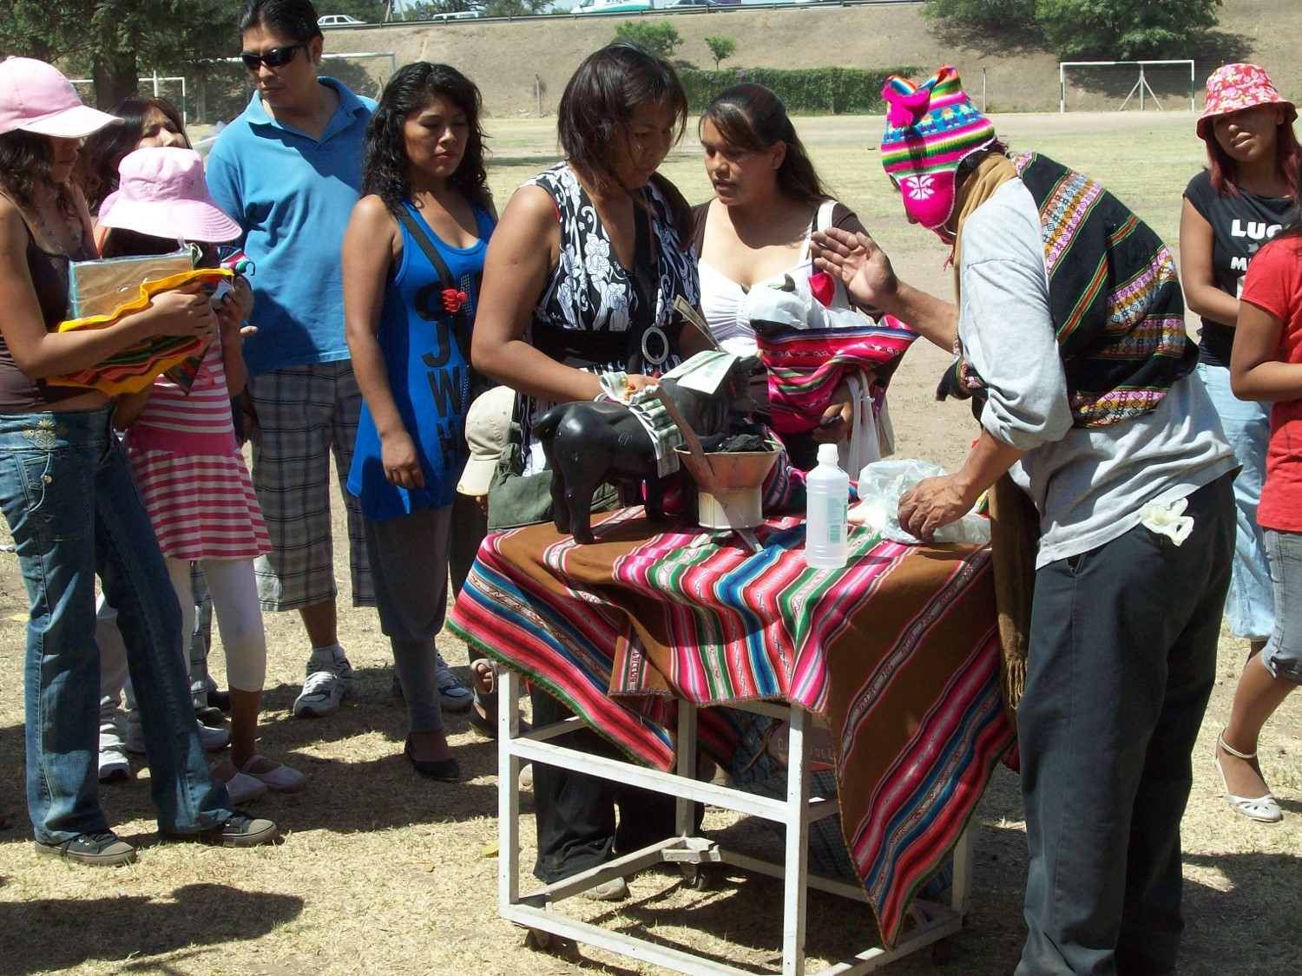Imagen 6. Cha’lla de miniaturas en la feria de Alasitas de parque Avellaneda. Foto: Carina Circosta, 2012.

Las miniaturas de Alasitas contemporáneas adquieren un importante carácter mercantil y se introducen en la lógica del mercado capitalista que rige en las grandes ciudades. No obstante, su función se fundamentada en ciertos principios de la cosmovisión andina y el estatuto de la imagen que se conforma en este sistema de pensamiento. Las artesanías de Alasitas son parte del proceso de mestizaje que comenzó en época colonial y se extendió hasta nuestra era contemporánea incorporando elementos de otras tradiciones, como por ejemplo la cultura oriental; pero siguen funcionando como agentes mediadores entre los hombres y los seres sagrados. Analizando sus usos y funciones logramos dar cuenta de la manera en que estos objetos híbridos y cosmopolitas siguen operando bajo lógicas generadas en el antiguo pensamiento del hombre andino y, a partir de ello, analizamos la potencialidad o capacidad de agencia que adquieren al circular y ser adquiridas en esta celebración, así como el tratamiento que requieren a posteriori.
Definimos “miniatura” como la reproducción a menor escala de un objeto existente y a partir de ello desglosamos el concepto en subgrupos teniendo en cuenta sus características formales, usos, funciones y agencia. Para ello, revisamos el concepto de “representación” en el mundo andino ya que en esta cosmovisión no existen las divisiones cuerpo/mente, exterior/interior, mundano/sagrado o personas/cosas; ya que cada cosa o lugar del mundo es animado por la fuerza vital que conecta a todos los seres en sustancia y espíritu (Stensrud, 2010: 43). Existe un continuum ontológico (Bovisio, 2011) que implica que todos los seres están intrínsecamente interconectados a través de una sustancia animada que comparten. Es decir que, si bien las miniaturas representan ciertos elementos, las concebimos como “presentificaciones” (Bovisio, 2016), objetos metafóricos y reales a la vez que tienen la capacidad de devenir en objetos con agencia según la lógica analógica-animista del pensamiento andino.
Desde esta perspectiva abordamos el estudio de las miniaturas de Alasitas basándonos en los escritos existentes, pero distanciándonos de los análisis que engloban a todos los objetos de la feria bajo una misma nomenclatura, tratándolos como illas (La Serna Salcedo, 2013; Castillo Vacano, 2014) o amuletos (Gentile, 2015). De esta forma, además de realizar un acercamiento a la diversidad de objetos a partir de ciertas variables de materialidad, tamaño, uso, función y agencia, nuestro estudio aporta un análisis histórico y conceptual sobre los objetos, su iconografía y significación, conformando un material importante para futuras investigaciones.
Así, atendiendo a las artesanías de Alasitas que se venden en CABA podemos organizar una serie de rubros que nos permiten visualizar las diversas esferas de la vida en las que se busca intervenir:
- alasitas relativas a la economía. En este item podemos incluir a todas las artesanías que procuran la suerte y la fortuna: billetitos, billeteras, carteras, tarjetas de crédito, alimentos naturales e industrializados, comercios, terrenos, viviendas, valijas para viaje, electrodomésticos, muebles, utensilios de cocina, computadoras, televisores, automóviles, herramientas de trabajo, contratos laborales, animales y figuras relacionadas con la suerte, etc.
- alasitas ligadas a lo socio-afectivo. Entre estas miniaturas encontramos elementos ligados al confort, a la salud y al bienestar familiar: partidas de nacimiento, certificados de salud, actas de casamiento y divorcio, y diversos amuletos relativos a esta área como las parejas, gallos y gallinas, etc.
- alasitas referentes al ámbito legal y jurídico. Aquí podemos mencionar objetos que procuran la reglamentación civil, profesional y comercial: títulos terciarios y universitarios, documentos de identidad, pasaportes, títulos de propiedad y automóvil, reglamentación AFIP, etc.
Una vez compradas las miniaturas deben ser cha´lladas para lograr su efecto benefactor y propiciador. El yatiri es el encargado de realizarla, siendo entonces el mediador que une el objeto con su comprador, al mismo tiempo que el objeto, que representa a los productos y valores deseados, se subjetiviza con esa voluntad y va adquiriendo la potencia para lograrlo. Es decir que el objeto no se vale por sí mismo para alcanzar lo requerido y que la unión comprado-objeto no es automática, de ahí la necesaria intervención del especialista. Allí opera la “compra con fe”, en la que se invierte una cantidad de dinero para adquirir las miniaturas deseadas así como el tiempo empleado para concurrir a la fiesta. Es por esta razón que las minutaras no se regatean, en el esfuerzo por comprarlas va implícito el compromiso de trabajar para lograrlo. La compra con “fe” significa la
confianza absoluta en que la Madre Tierra o las vírgenes o santos invocados cumplirán con su parte en el pacto establecido, y que, quizás, más importante aún, es necesario el trabajo de la persona […] la relación recíproca entre la Madre Tierra y sujetos es de cooperación […] la alasita [funciona] si hay una ética de trabajo concomitante […] que es la condición para que la relación entre la divinidad y persona pueda expresarse en bienestar (Golte y León, 2014: 38).

En el ritual se sella un compromiso de trabajo entre las personas y las entidades sagradas o superiores, y también se asume la responsabilidad de cuidar y ofrecer el tratamiento requerido por cada alasita.
En los diferentes estudios consultados, las miniaturas de Alasitas son generalmente abordadas como un conjunto indiferenciado, ya sea como illas (Castillo Vacano, 2014), ya sea como amuletos y/o talismanes (Gentile et al, 2015). Es por ello que, una vez presentados los diferentes rubros de las miniaturas que circulan en Alasitas y dado cuenta de las particularidades que adquieren estas artesanías en el contexto local, nos disponemos a realizar un análisis profundo de los objetos, atendiendo a su materialidad, imagen e iconografía, función y agencia.
Distinguimos entonces tres tipos de objetos que circulan en Alasitas: illas, materialización de entidades con poder sagrado y amuletos.
Las illas son piezas que mantienen una relación mimética con su referente y tienen la función de proveer o propiciar aquello que representan. Las illas conducen al logro de cierta cosa, ya que, constituirían una “selección de objetos que debían cumplir una función expresa en el futuro y que se debían agrupar en el tiempo presente para lograrlo” (Martínez, 2012: 13). Es decir que las miniaturas-illas encarnan el sentido de asignarles a ciertos objetos la función de reserva, se ofertan y se adquieren en un momento presente y se consolidarán en un tiempo posterior.
Las illas de Alasitas tienen antecedentes con las illas de la tierra utilizadas en ámbitos rurales, participando en rituales que propician la fertilidad agropecuaria. Ahora, trasvasadas al contexto urbano y capitalista, asocian el sentido de fertilidad y reproducción agropecuaria al poder del Ekeko que ofrece suerte, fortuna y abundancia para el mundo capitalista contemporáneo (López et al, 2009). Es por ello que encontramos alasitas que, además de remitir a necesidades básicas como la alimentación y la vivienda, también remiten a bienes materiales y el estudio, el trabajo y lo jurídico (imagen 7).

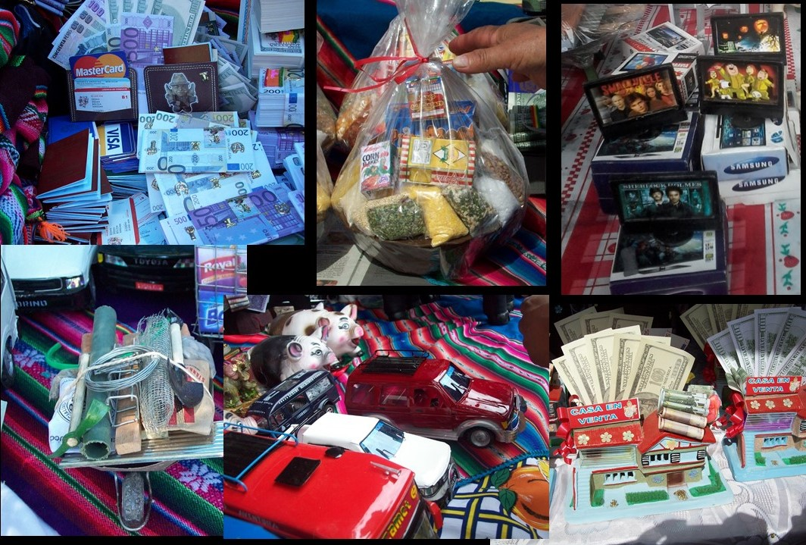
Imagen 7. Illas de la Feria de Alasitas de CABA. Fotos: Carina Circosta

En Alasitas se producen con materiales industrializados y reproducen todo tipo de objetos relativos a la alimentación, la fortuna económica y bienes materiales e inmateriales deseados. Aunque presentan una analogía formal con los elementos a los que refieren conformándose como prototipos de aquello que será logrado a futuro, no existe analogía material y es por ello que una de las problemáticas que tratamos fue la de visualizar la manera en que sigue funcionando la ontología animista en productos en los que no reside el camay (energía que anima a la materia) como sucedería en las miniaturas-illas talladas en piedra o concha marina, fundidas en oro y plata o tejidas en finos hilos naturales. Las illas, como todas las otras artesanías de Alasitas, se compran con fe y luego son tratadas por los especialistas que las cha’llan y/o bendicen para activarlas como agentes mediadores. Es en ese acto, que establece el vínculo entre las personas y los objetos, donde reside la ontología animista de las miniaturas de alasitas, puesto que es la voluntad del comprador la que agencia la creencia de su efectividad; es decir que funciona aquí una agencia secundaria (Gell, 1998). Todas las alasitas son agentes y pacientes a la vez, son potenciadas por el yatiri que les imprime la voluntad del comprador al tiempo que devienen objetos con el poder de intervenir en el vínculo entre el macrocosmos y el microcosmos, entre los hombres y las entidades sagradas.
En el universo de miniaturas de Alasitas existen algunas piezas manufacturadas que aluden a entidades que tienen algún de tipo de poder ligado a la providencia y la fortuna. A estas las denominamos materializaciones de entidades con poder sagrado, ubicamos a ciertos personajes que aluden simbólicamente a sus valores y características intrínsecas (imagen 8). Se trata de figuras mayormente producidos en yeso moldeado, que en general están acompañados de illas y en algunos casos además tienen amuletos asociados a su figura. Los consideramos objetos con poder, asumiendo que aquello que es sagrado no sólo se vincula con el culto a cierta divinidad sino que puede ser alguna figura que es venerada por sus características o significado, que merece un respeto especial y no puede ser ofendido. Es también por medio de la chall’a que devienen entidades con la capacidad de ejercer su poder e intervenir para que su poseedor adquiera lo solicitado. El tamaño de las piezas de este este grupo de objetos es de lo más variable y en algunos casos adquieren importantes dimensiones, concordantes con el poder o beneficio que se busca obtener.

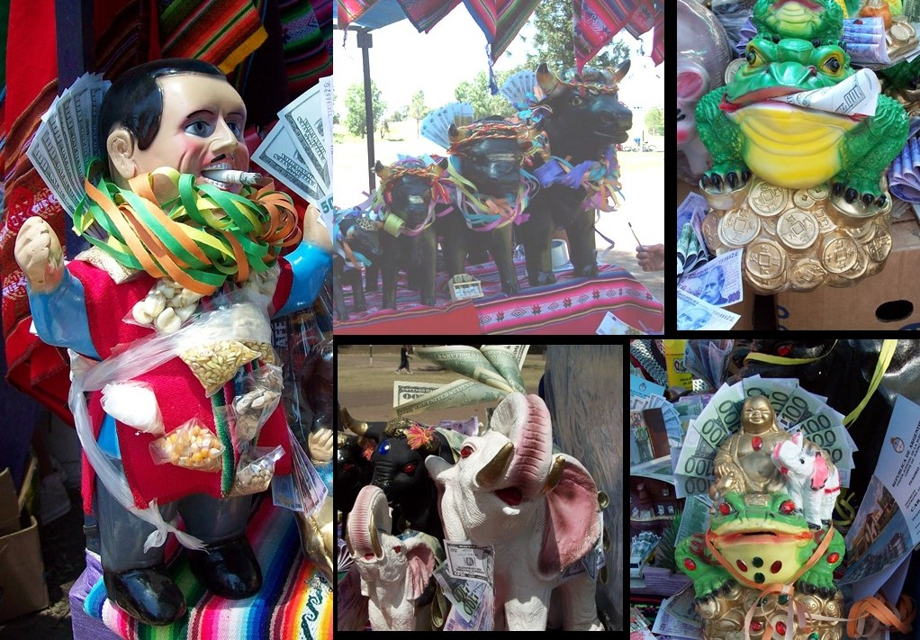
Imagen 8. Materializaciones de entidades con poder sagrado la Feria de Alasitas de CABA. Fotos: Carina Circosta

Dentro de este grupo ubicamos al Ekeko, personaje principal de la celebración, que antes que una deidad es una entidad mediadora tanto como el toro, el sapo, el elefante, Buda u otros íconos religiosos que son promotores de fuerza, suerte y fortuna en tanto interceden ante otras entidades superiores como, por ejemplo, Pachamama. Estos objetos requieren cuidados y tratamientos más específicos que las illas ya que, además de la chall’a periódica que debe renovar su propietario, en algunos casos deben ubicarse en una posición en particular y/o son merecedores de ofrendas más específicas como ofrecerles dinero, comida, cigarro, etc. Es decir que, si bien no opera aquí el animismo de la materia, resulta evidente que se vinculan con el culto a las wak’as por el tratamiento que se les confiere en la medida en que a través de la ofrenda se busca activar sus cualidades intrínsecas.
El carácter “mágico” del amuleto promueve la idea de que la persona que lo porte o mantenga cerca será protegido contra el mal y recibirá beneficios. Los amuletos pueden ser naturales y artificiales, porque en rigor,
cualquier objeto puede ser empleado como amuleto […] Hay amuletos que proceden del mundo natural y que debieron ser los primeros utilizados por el hombre: una piedra, una rama de árbol, hojas secas de alguna planta a la que se atribuyen poderes mágicos, semillas, la garra de un animal, un colmillo u otro diente, un trozo de piel. [Existen otros que] se podrían llamar “amuletos a posteriori, pues no fueron creadas para servir como amuletos, sino que se les atribuyó luego esa función” (Cano López, 2008: 313,318)

Dentro del repertorio de objetos de Alasitas reconocemos como amuletos, en primer lugar, a ciertas piezas de tamaño muy pequeño que combinan elementos naturales y artificiales; otros se presentan como pequeñas esculturas fabricadas en cerámica o porcelana con una determinada iconografía y, finalmente, los que provienen de otros ámbitos andinos, pero no son específicos de Alasitas (imagen 9). Según su forma y tamaño, los amuletos pueden usarse como dijes, pueden ser llevados en carteras o billeteras o ser reservados en algún espacio dentro del hogar, siempre cerca del cuerpo de la persona a la que va a beneficiar. Por ello, en algunos casos son las piezas de menor tamaño que se venden en la feria, para poder ser guardados en el propio cuerpo de la persona o en espacios reservados del hogar.

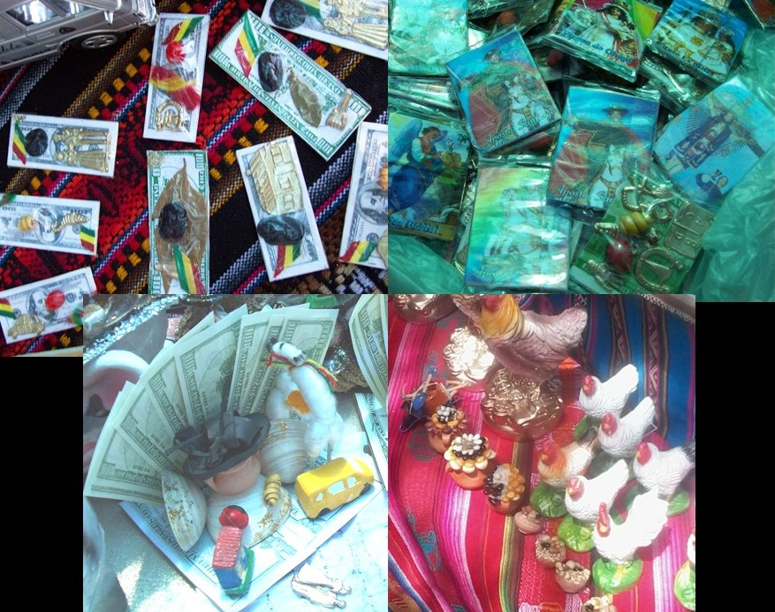
Imagen 9. Amuletos de la Feria de Alasitas de CABA. Fotos: Carina Circosta

Entre los elementos naturales hay algunos que pueden comprarse de manera independiente, por ejemplo: ajo macho, semillas huayrurus y k'uritos. Además están presente otras piezas orgánicas como hojas de coca, caracoles y vellones de lana. Estos se combinan con otras figuras que tienen un significado convencional, actuando como elementos protectores de la persona que los obtenga: las parejas humanas unidas para lograr el amore, las manos con el puño cerrado para el ahorro del dinero, el gallo y la gallina para encontrar pareja, la herradura para la suerte, etc.
El amuleto mas característico de Alasitas es un pequeño paquetito que incluye varios elementos envueltos en nylon, estos se venden ya armados y se ofrece una variedad de combinaciones de elementos, materiales y figuras que cada persona puede adquirir atendiendo al beneficio que busca obtener. La base de estos amuletos está conformada por un billete (mayormente dólar) que en su reverso lleva la imagen de alguna virgen (Copacabana o Urkupiña generalmente) o santo (Cayetano y Santiago entre los más recurrentes). Sobre el papel moneda se apoyan los elementos naturales y artificiales específicos para el objetivo que se busca obtener. Estos casos son importantes ya que se trata de piezas en las que se activa una agencia primaria (la de los propios elementos orgánicos) y secundaria (la voluntad del comprador que lo objetiviza en el momento de la chall’a).
Cada una de estas piezas merecen un estudio específico para poder dar cuenta de sus significados iconográficos y simbólicos que se han configurado a lo largo del proceso histórico colonial y trasnacional, y attender asi a sus usos, funciones. Resulta imposible abordar este tema en este artículo pero Podemos plantear que a partir de la elaboración de subgrupos logramos dar cuenta con mayor elaboration precisión las características y el funcionamiento de cada una de estos objetos que en muchas oportunidades conviven dentro de una misma pieza, configurando objetos en los cuales se yuxtaponen las illas con las entidades de poder sagrado y los amuletos en una suerte de síntesis visual de los componentes y conceptos fundamentales de la fiesta-feria.
La participación en la ceremonia es un elemento más de la cadena productiva del trabajo. Aun viviendo en una ciudad moderna y capitalista es menester sacralizar el proceso productivo: adquiriendo de manera ritual todos los objetos y valores que se buscan lograr, cumpliendo con una tradición/ritual comunal, proyectando y comprometiéndose a trabajar para lograr aquello en lo que se ha invertido. Tiempo y dinero se ofrecen a las entidades superiores para lograr a cambio bienestar y fortuna material, habilitando un espacio en donde lo ancestral y lo moderno conviven reversionándose según las coordenadas de tiempo/espacio específicos.
Podemos plantear entonces que en las miniaturas de Alasitas perviven antiguas practicas andinas configuradas en un ambiente rural, pero tan caótico e imprevisible como el mundo contemporáneo. Este pensamiento seminal (Van Kessel, 1989) implica un cuidado mutuo entre las entidades que han creado a los hombres y el microcosmos, a la vez que los hombres rinden culto a las entidades mayores para poder controlar de alguna manera el futuro incierto (Van Kessel, 1998). La ontología analogista-animista pervive, pero modificándose con el ritmo de la historia y la industrialización material. La simbología andina se hibrida con la iconografía que ingresó con la colonización española y, posteriormente, con la trasnacionalización del mercado, que en este caso en particular puede apreciarse en la incorporación de simbología importada de los países de oriente.
Explorando las artesanías de la feria de Alasitas de CABA como objetos culturales construidos históricamente, pudimos acercarnos a sus significaciones, funciones y eficacia así como también dar cuenta de los valores que establecen en y con la comunidad que los produce y reconoce. Hemos registrado también una serie de producciones que acompaña el proceso de asentamiento y desarrollo de la colectividad boliviana migrante y sus descendientes, sus conflictos y aspiraciones, sus deseos y preocupaciones (imagen 10).
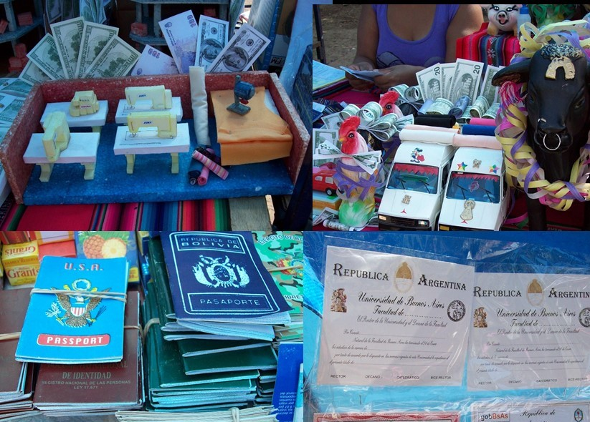
Imagen 10. Miniaturas en las que se proyectan los anhelos de los migrantes bolivianos en CABA. Fotos: Carina Circosta.

Es decir que claramente existe en CABA un corpus de piezas que, dentro del panorama más o menos estandarizado de rubros y tipos de miniaturas, se articula con la problemática local de los propios grupos promotores de la celebración. La selección de objetos que circulan en las celebraciones de CABA, mucho más acotada que la de sus pares andinas, así como la producción local de miniaturas funcionan como catalizadoras de los deseos y proyecciones de estos grupos locales. Las piezas nos permiten visualizar la manera en que se elabora simbólica y racionalmente el proceso de asentamiento y arraigo de los migrantes, de sus hijos nativos en el territorio y de la propia población argentina. Así notamos la presencia de artesanías que materializan temáticas relativas a lo laboral (industria textil, herramientas de trabajo de construcción, locales comerciales, entre los más recurrentes), lo habitacional (terrenos y casas son muy requeridas como deseo de asentamiento) o la formación profesional (la ampliación de la venta de diplomas y títulos terciarios y universitarios expresa los anhelos de promoción socio-económica de los hijos de migrantes nacidos en Argentina), entre otros. Podemos plantear entonces que en las artesanías de Alasitas se materializa este proceso migratorio ya que en ellas se visualizan los anhelos, conflictos y desarrollo socio-cultural de los migrantes; al mismo tiempo que la realización de la celebración en CABA conlleva la voluntad de generar oportunidades laborales e instancias de valoración y positivización de la colectividad boliviana en el ámbito local.

- A modo de cierre
En la fiesta/feria de Alasitas se dinamizan mediante los objetos miniaturizados el vínculo entre los hombres y los seres sagrados, con la finalidad de controlar el caótico e imprevisible devenir. Esto se logra mediante el intercambio (compra/venta) que en tiempos remotos podrían haber funcionado bajo la lógica del ayni o reciprocidad, un modo de organización de la vida comunal que en el mundo andino implica el hecho de recibir y quedar en deuda a la vez. En el caso contemporáneo el ritual implica una ética de compromiso con el trabajo y está afectado por ciertos valores preciados en el mundo urbano y mercantilista, como lo son el tiempo y el dinero. La dinámica de ofrendas y agradecimiento aparece ahora mediada por el capital, pero ello no impide que con el ritual se abra un espacio que enlaza el presente de los migrantes/originarios en CABA con el pasado prehispánico surandino ancestral, inaugurando un año/tiempo cíclico de compromiso y agradecimiento con las entidades superiores y con la propia comunidad. El estudio de estos objetos nos permite dar cuenta del proceso dialéctico que se genera entre la celebración y la historia de los migrantes, analizando los contextos en los que se producen las dos versiones de la fiesta que seleccionamos, pudiendo ofrecer un panorama de las particularidades que adquiere la versión local del ritual.

Bibliografía
Allen, Catherine. [1987] (2016). “The Living Ones: Miniatures and Animation in the Andes”. En: Journal of
Anthropological Research

Bengoa, José. (2000) La emergencia indígena. Fondo de Cultura Económica, Chile.

Bovisio, María Alba. (2011) “Ser o representar: acerca del estatuto de la imagen ritual prehispánica”. En: Baldasarre, Maria Isabel Baldasarre y Dolinko, Silvia (ed.) Travesías de la imagen. Historias de las artes visuales en la Argentina. CAIA/UNTREF, Vol. 1, Buenos Aires.

------------------------------(2018) “Representaciones y “presentificaciones”: funciones de la imagen plástica en el mundo
andino prehispánico”. Estudios Indiana 13, Berlín.

Bugallo, Lucila. (2010) “Estética de la crianza. Los santos protectores del ganado en la Puna de Jujuy”. En: Bovisio, M.A. y Phenos, M. Arte indígena. Categorías, Prácticas, Objetos. Encuentro Grupo Editor, Buenos Aires.

Cáceres Terceros, Fernando (2002) “Adaptación Y Cambio Cultural En La Feria DeAlasitas Cochabamba”, Bolivia. Disponible en:
http://www.equiponaya.com.ar/congreso2002/ponencias/fernando_caceres.htm.

Cano López, Santiago. (2008) “Los amuletos ”. En: Boletín de la asociación provincial de museos locales de Cordoba. Num. 9 .

Castillo Vacano, Luz (2014.) “Alasitas Mercado de símbolos y espacio de reciprocidad”. En: Revista Fuentes, Vol. 8,
Nº 30, febrero.

Mendoza Salazar (2010) “Origen, nombres y significados del Ekeko”. En: Periódico digital de investigación sobre
Bolivia. Recuperado de https://pieb.com.bo/sipieb_dossier.php?idn=4609&id=4610&c=2. 21 de enero.

Circosta, Carina. (2009) “Miniaturas, wak´as e identidad en el festejo de Alasitas: análisis de un caso en la Ciudad de Buenos Aires”. En: Buenos Aires Boliviana. Migración, construcciones identitarias y memoria. Ministerio de Cultura, Gob. de la Ciudad de Buenos Aires.

_____________ (2011) “Ni arte ni autónomo. Reflexiones sobre las producciones de los pueblos originarios a partir de la Fiesta-Feria de Alasitas de la wak´a del ParquevAvellaneda”. VI Congreso de Teoría e Historia de las Artes / XIV Jornadas CAIA (CentroArgentino de Investigadores de Arte). La autonomía del arte: debates en la teoría y en lavpraxis, 2011.

----------------------- (2012) “Alasitas 2012: Un Ritual Andino En La Ciudad De BuenosvAires”. En: Revista Lindes. Estudios Sociales del Arte y la Cultura. Año 1, Nº 4, mayo.vISSN 1853-5798. Disponible en www.revistalindes.org.ar

----------------------- (2014) “Alasitas: mito, tradición y modernidad”. Revista Anfibia. Universidad de San Martin,
septiembre. Disponible en: www.revistaanfibia.com.ar

------------------------ (2015) “Miniaturas y cosmovisión en el mundo andino: forma, función y agencia” X Jornadas
Nacionales de Investigación en Arte en Argentina y América Latina. Facultad de Bellas Artes, Universidad Nacional de La Plata http://www.gearcomunicacion.com.ar/jornadas_2015/eje3/3c.%20Circosta_corregido.pdf

Golte, Jügen y León Gabriel, Doris. (2014). Alasitas. Discursos, prácticas y símbolos de un “liberalismo aymara altiplánico” entre la población de origen migrante en Lima. Lima, Instituto de Estudios Peruanos, Universidad Nacional de Juliaca.

La Serna Salcedo, Juan Carlos. (2013) Dioses y mercados de la fortuna. Recorridos Históricos del ekeko y las alasitas en el altiplano peruano. Ministerio de Cultura de Perú.

Martínez, Nelson (2011) “Significado de illa y alasita”. En: Alasitas Universo de deseos. Ed. MUSEF, Bolivia.

Gell, Alfred. (1998) Art and Agency. An Antropholical Theory. Clarendon Press, Oxford.

Gentile, M; Pintado, C; Gentile, A; Rivadero, G ; Tabares, J (2015) “Talismanes andinos actuales. Historia, folklore y
arte popular”. Biblioteca virtual miguel de cervantes
http://www.cervantesvirtual.com/obra-visor/talismanes-andinos-actuales-historia-folklore-y-arte-popular-784273/html/ 10-4-2019.

Grüner, Eduardo. (2003) El Fin de las Pequeñas Historias. De los estudios culturales al retorno (imposible de lo
trágico). Paidós, Buenos Aires

Paredes, Rigoberto. (1936) Mitos, supersticiones y supervivencias populares de Bolivia.
Atenea, La Paz.

Paredes Candia, Antonio. Espíritu De La Fuerza Ancestral: Ekeko disponible en:
http://www.caminantesdelosandes.org/espiritu.html.

Ponce Sanjinés, Carlos. (1969) Tunupa y Ekako: Estudio Arqueológico acerca de las efigies precolombinas de dorso
adunco. Los Amigos del Libro, Cochabamba.

__________________ (2002). “Historia de un enano jiboso que se transformó en un ser regordete llamado Ekeko.
Entrevisita de Juan Manuel Miranda”. Bolivia.com. Recuperado de www.bolivia.com/especiales2002/alasitas/Ekeko/Ekeko.asp [24/04/2016].

Posnasky, Arthur. (1942) “El Ekeko y la fiesta de Alasitas”. En: Revista de Antropología de Bolivia. La Paz.

Salomon, Frank (1998) “How the huacas Were: The Language of Substance and Transformation in the Huarochirí
Quechua Manuscript”. RES: Anthropology and Aesthetics, No. 33, Pre-Columbian States of Being

Stenrud, Astrid. (2010) “Los peregrinos urbanos del Qoyllurit’i y el juego mimético de miniaturas”. En: Revista

Anthropologica. Año XXVIII, N° 28, diciembre.

Van Kessel, Juan. (1989) “Ritual de producción y recurso tecnológico”. En: Revista Chungara, Nº 23, diciembre.
Universidad de Parapacá Arica, Chile.

_____________(1998) Tecnología aymara, un enfoque cultural. Cuadernos de Investigación en CULTURA Y TECNOLOGIA ANDINA, N° 3 CIDSA - PUNO

Utilizamos el vocablo Alasitas para referir a las celebración y alasitas cuando aludimos a la generalidad de miniaturas artesanales que se venden en la feria.

